學生事務處113學年度第1學期活動成果表
單 位 | 學生事務處住宿服務組林森校區學生宿舍
活動名稱 | 113學年第1學期逃生疏散演練
活動目標 | 模擬地震、火災等事件發生時，以發布模擬狀況方式進行演練，實際操作避難疏散及逃生訓練，透過實際演練，提昇宿舍幹部及住宿生災害緊急應變能力，以減輕災害損失。
活動日期 | 113年9月19日22點30分 ~ 23點00分
對象/人數 | 大學部：10人 、研究所：7 人 、進學部：111人
成果說明 | - 宣導宿舍發生地震、火災或其他突發事件時，個人應如何應變及緊急疏散撤離路線、集合地點位置之規劃等。  - 實作地震時掩護動作(蹲下、掩護、穩住3個要領)，使同學增加危機意識及臨場的感覺，並了解其疏散路線和位置，藉此達到演練之效果。  - 藉由宣導及演練當各項災害突發時，能使傷害降到最低。
活動照片  照 | 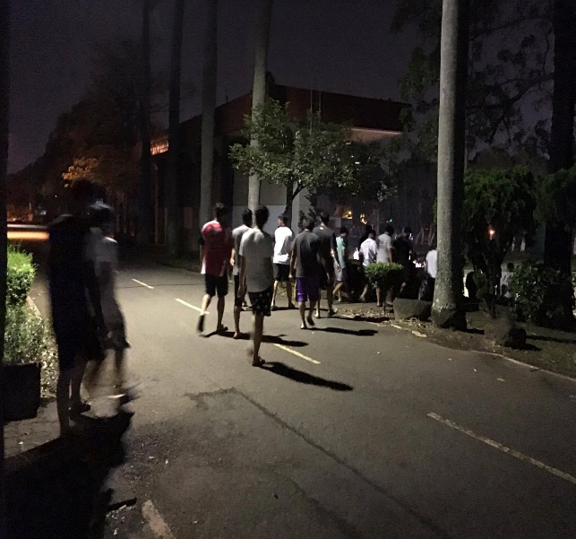 | 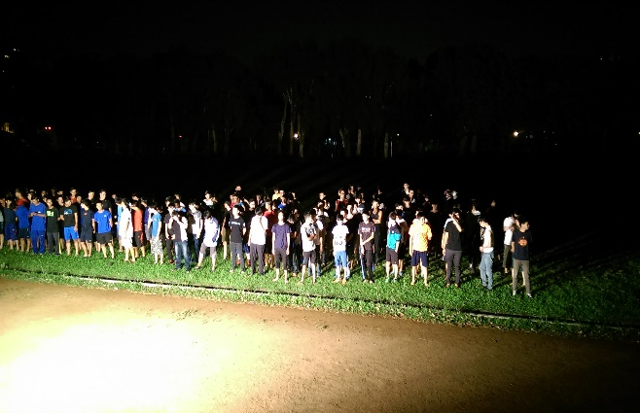
活動照片  照 | 內容：按照逃生路線到指定地點集合 | 內容：指定地點集合點名
活動照片  照 | 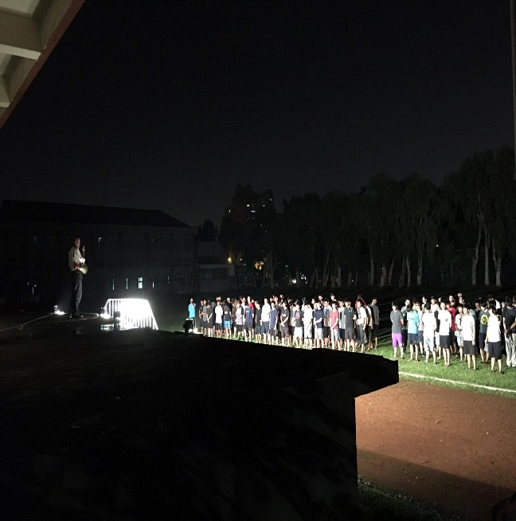 | 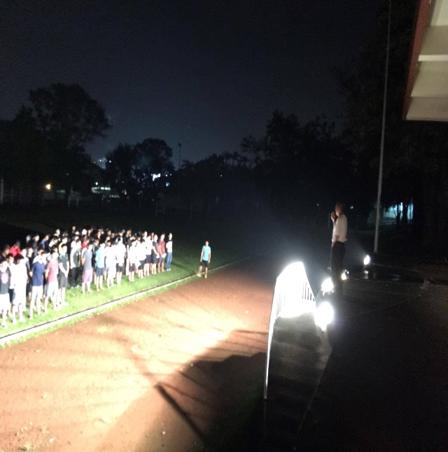
活動照片  照 | 內容：輔導員講解各項防災要領1. | 內容：輔導員講解各項防災要領2.
活動照片  照 | 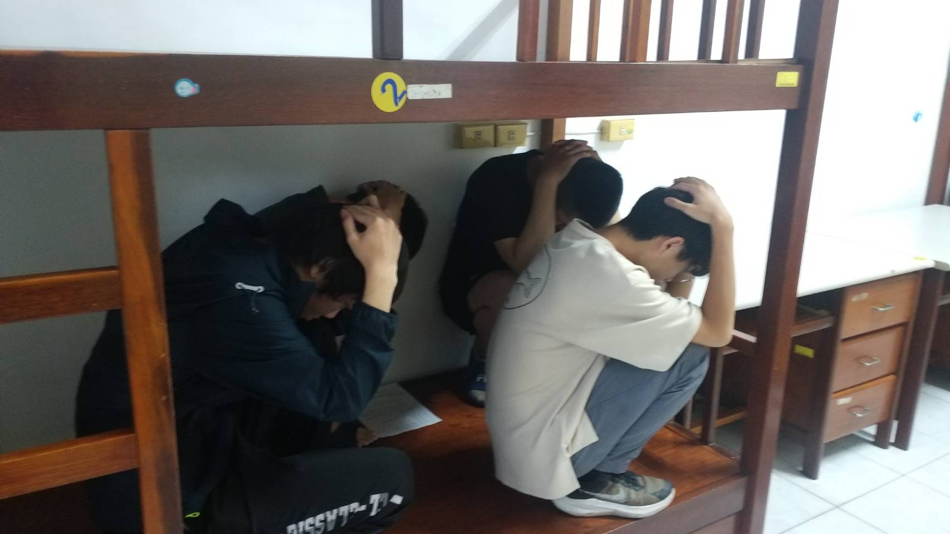 | 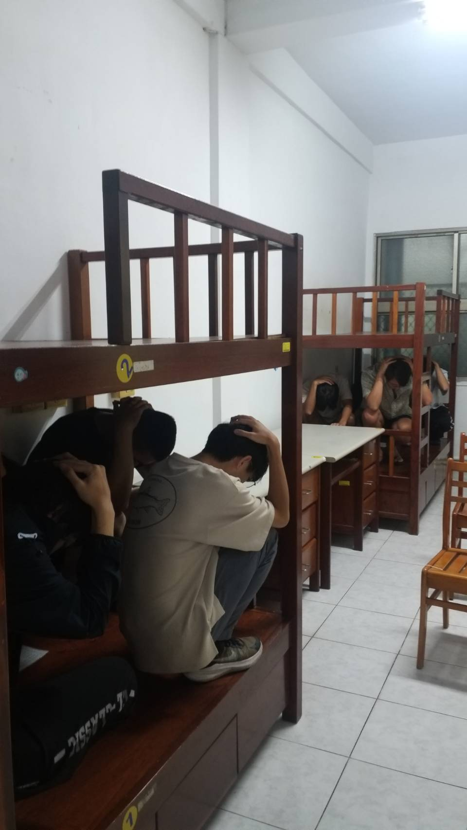
活動照片  照 | 內容：室內防震避難動作掩護演練1. | 內容：室內防震避難動作掩護演練2.

